Formadora: Inês Filipa Reigota

Proteção de dados pessoais:
Reciclagem e proteção dos dados são negligenciadas pela população.
a formadora deu como exemplo a terceira idade, que não liga muito para cibersegurança;
A maior parte dos cibercrimes em Portugal são burlas românticas;

NIS2
DORA
ISO 27001

Artigo 9 do RGPD:

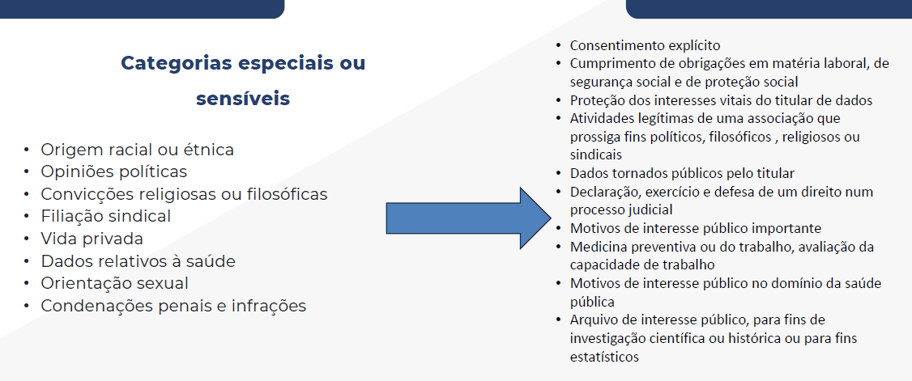

O Artigo 24.º do Código do Trabalho português
Direito à igualdade no acesso a emprego e no trabalho
1 - O trabalhador ou candidato a emprego tem direito a igualdade de oportunidades e de tratamento no que se refere ao acesso ao emprego, à formação e promoção ou carreira profissionais e às condições de trabalho, não podendo ser privilegiado, beneficiado, prejudicado, privado de qualquer direito ou isento de qualquer dever em razão, nomeadamente, de ascendência, idade, sexo, orientação sexual, identidade de género, estado civil, situação familiar, situação económica, instrução, origem ou condição social, património genético, capacidade de trabalho reduzida, deficiência, doença crónica, nacionalidade, origem étnica ou raça, território de origem, língua, religião, convicções políticas ou ideológicas e filiação sindical, devendo o Estado promover a igualdade de acesso a tais direitos.

Na empresa Sonac, lda, é necessário criar um sistema de segurança para o registo dos novos dados dos utentes. Neste novo programa estarão armazenados os dados dos utentes das clinicas de saúde MedClinic, lda. Será necessário guardar dados, tais como:
- Historial clinico
- Estado civil
- Contactos de urgência
- Exames e relatórios médicos
- Idade
- Sexo
- Profissão
A empresa Sonac,lda necessita criar um sistema de segurança para este novo armazenamento de dados. Para tal precisa de ajuda:
- Existem dados sensíveis a ser tratados? Quais ? (ir à listagem fornecida e dividir a tabela em 2, dados “normais” e dados “sensíveis”, de acordo com o artigo 9 do RGPD).
Dados normais | Dados sensíveis
- Historial clinico
- Estado civil
- Contactos de urgência
- Exames e relatórios médicos
- Idade
- Sexo
- Profissão

- Explique o que entende por dados sensíveis de acordo com o RGPD.
É o que se verifica com dados pessoais que revelem a origem racial ou étnica, as opiniões políticas, as convicções religiosas ou filosóficas, ou a filiação sindical, bem como o tratamento de dados genéticos, dados biométricos para identificar uma pessoa de forma inequívoca, dados relativos à saúde ou dados relativos à vida sexual ou orientação sexual de uma pessoa, cujo tratamento em regra é proibido só sendo admitido nos casos previstos no n.º 2 do artigo 9.º do RGPD.
- Imagine que um utente comunica à MedClinic, lda que é Testemunha de Jeová e não aceita alguns tratamentos médicos.
  - Essa informação pode ser guardada? Sim, poderá ser guardada.
  - É um dado sensível? Sim.
  - Pode ser perguntado? Ou terá de ser o próprio a revelar essa informação. Deverá ser informado pelo próprio utente.

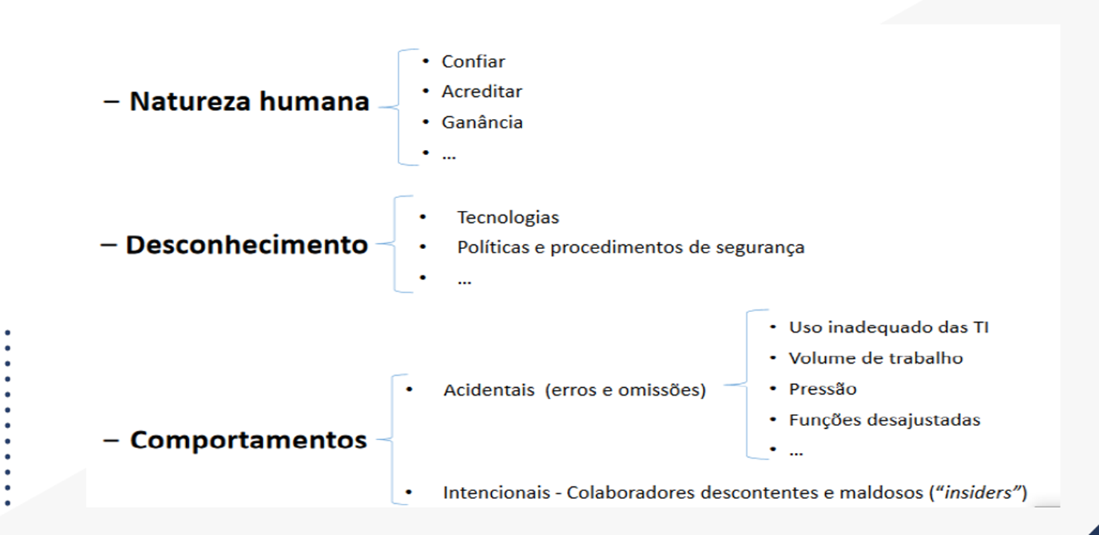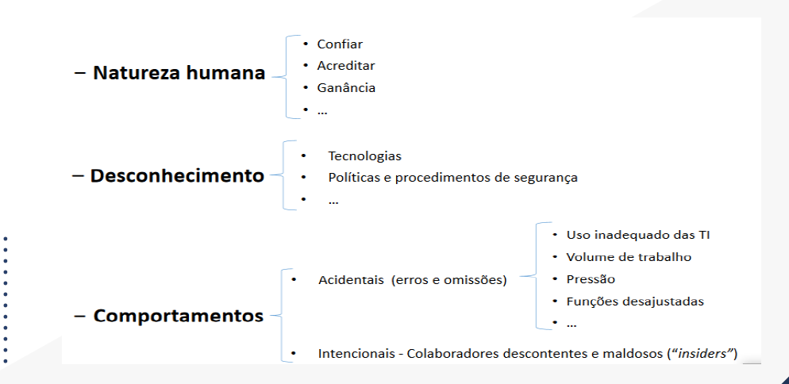

Manoel Barata – Midiã Brandão – Marcos Araújo
Natureza humana:
Confiar – Acreditar: uma Burla aconteceu com a vó de Midiã no Brasil, por isso confiar nas pessoas, somente pela experiência do passado;
Ganância – Foi mencionado dois casos relacionados, aos prestadores de serviço de obras, que recebeu dinheiro, desapareceu e não concluiu o serviço.
Desconhecimento:
tecnologias – publicar tudo nas mídias sociais (Facebook) - sem controle;
Políticas e problemas de segurança – Pessoas que são paradas na verificação do aeroporto que levam frascos com líquidos, mesmo sendo proibido.
Comportamentos:
uso inadequado de TI – Utilizar internet sem instalar um antivírus ou um anti-malware antes.
Intencionais – Geralmente acontece que os empregadores tomam decisões sem dar ou pedi consentimento dos empregados, pois já aconteceu casos de pôr uma pessoa de férias sem que ela soubesse. Foi necessário chamar atenção para que o empregador voltasse atrás.
Funções desajustadas: uma pessoa que foi contratada por uma grande rede de mercados, atuou por 3 meses, com muitos elogios e cumprindo com todos os deveres da função. Do nada foi manda embora, sem justificativa.

Art. 79 – Direito à imagem:
Não pode sacar fotografias de famosos para comercializar;

